Класс plane

Метод Input

Входные данные:

Plane 1 – объект класса

Блок схема:

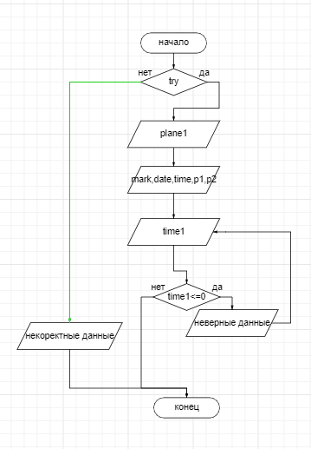

Программа:

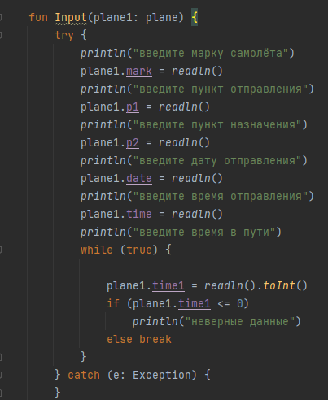

Метод time2

Входные данные:

Plane 1 – объект класса

Блок схема:

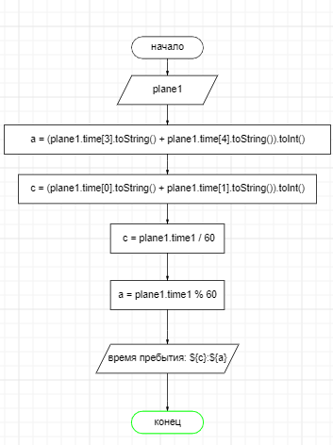

Программа:

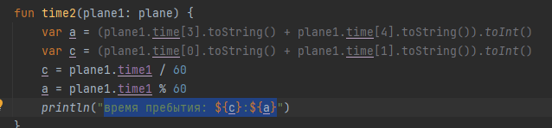

Класс exam

Метод input:

Входные данные:

Exam1 – объект класса

Блок схема:

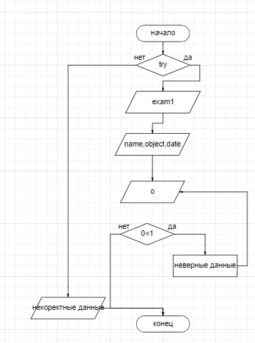

Программа:

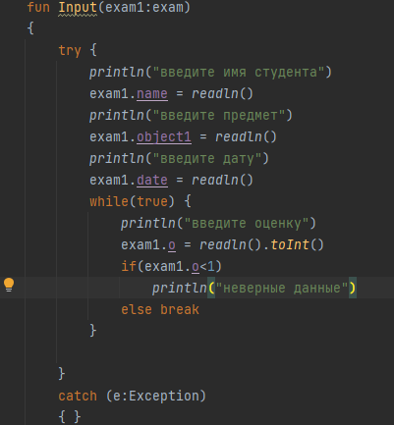

Метод v:

Входные данные:

Exam1 – объект класса

Блок схема:

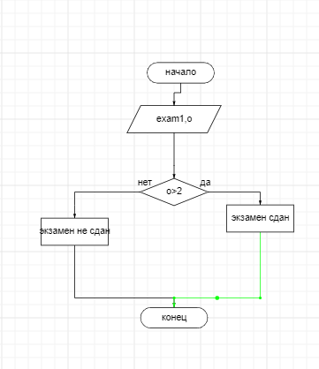

Программа:

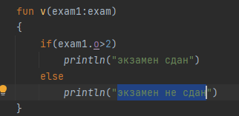

Метод seto:

Входные данные:

Exam1 – объект класса

Блок схема:

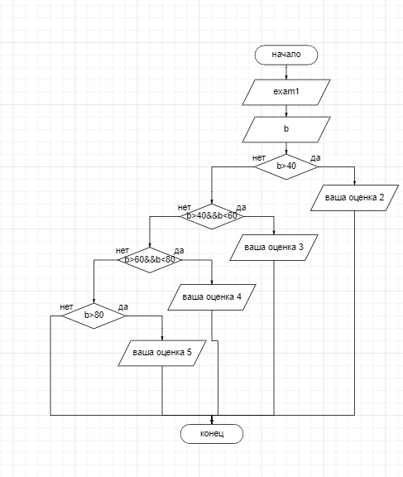

Программа:

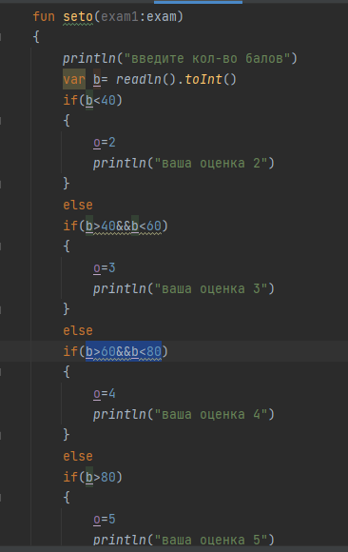

Основная программа:

